Режим дня для школьника  Режим — понятие из взрослой жизни, и знакомить с ним ребенка необходимо как можно раньше. Режим дня ребенка — это прежде всего рациональное распределение времени на все виды деятельности и отдыха в течение суток. Основная цель организации режима дня — обеспечение высокой работоспособности на протяжении всего периода бодрствования. | Примерный режим дня  6.45 - подъем  6.45-7.15 – утренняя зарядка, туалет  7.15-7.30 – завтрак  7.30-8.10 – дорога в школу  8.20-13.30 – занятие в школе  13.30-14.00 – дорога домой  14.00-14.30 – обед  14.30-15.00 – отдых  15.00-16.00 – прогулка  16.00-18.00 – подготовка домашнего задания  18.00-19.00 – ужин  19.00-19.45 – помощь по дому  19.45-20.45 – свободное время  20.45-21.00 – туалет, подготовка ко сну  21.00 – сон  Основными элементами режима для школьника являются:  - Учебные занятия в школе и дома.  - Активный отдых с максимальным пребыванием на свежем воздухе.  - Регулярное и достаточное питание.  - Физиологически полноценный сон. | Рекомендации по режиму дня  - Приручить себя просыпаться и вставать каждый день в одно и то же время.  - Выполнять каждый день утреннюю зарядку.  - Следить за чистотой тела, волос, ногтей и полостью рта.  - Стараться есть в одно и то же время.  - Не стоит смотреть телевизор дольше 40-45 минут в день, тоже касается компьютера.  - Больше двигаться на переменах в школе, так как двигательная активность во время урока ограничена.

Правильному режиму дня способствует:  - Поддержанию здорового функционирования организма.  - Нормализации психоэмоционального состояния.  - Гармоничному развитию личности.  - Воспитанию пунктуальности.  - Высокой самодисциплине и организованности, так в труде, так и период отдыха.  - Значительному снижению утомляемости.  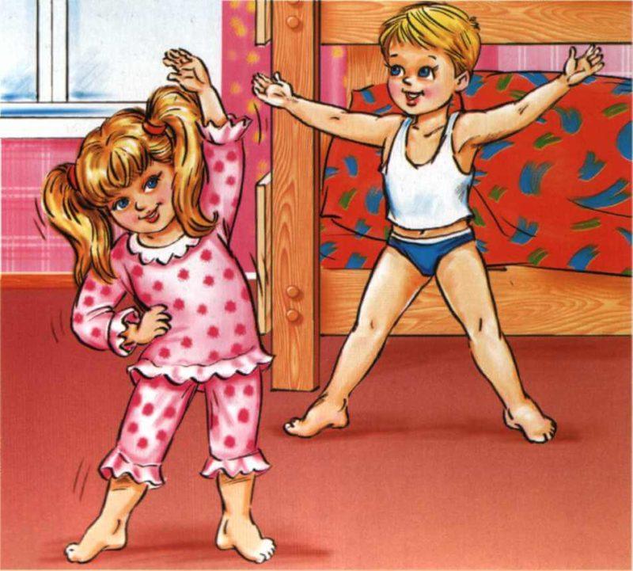 | Выполнила: Осипова Ксения Юрьевна  Группа: 208  2021 год | РЕЖИМУ ДНЯ ДЛЯ ДЕТЕЙ ШКОЛЬНОГО ВОЗРАСТА  